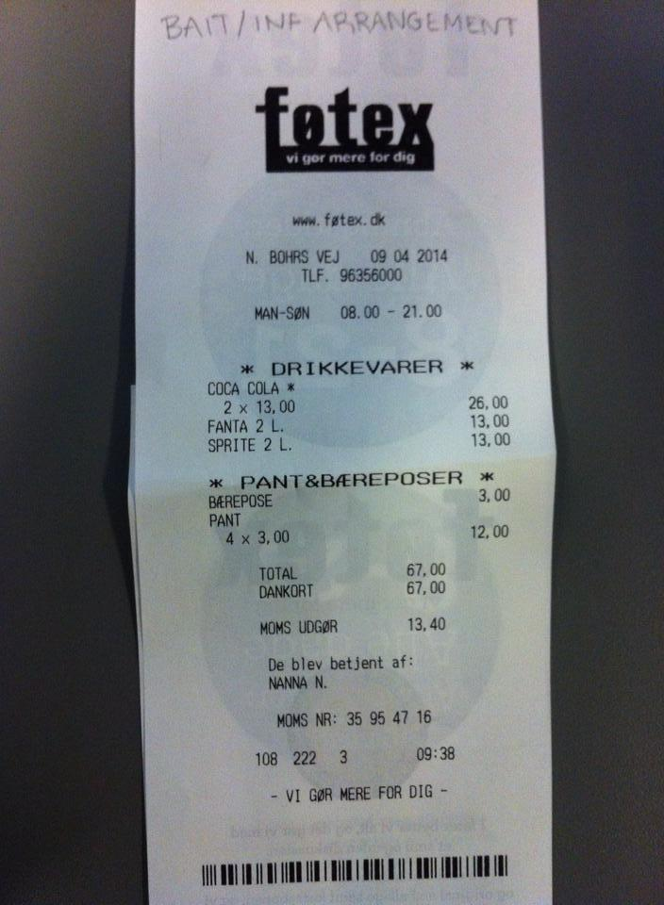

De ble-v betjent afi HANNA N.